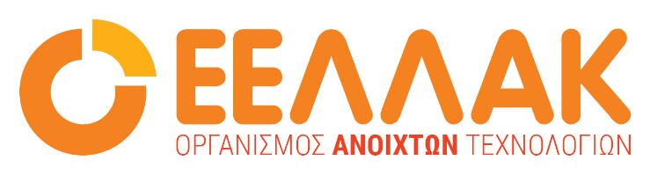

Αθήνα, 27 Δεκεμβρίου 2022

ΔΕΛΤΙΟ ΤΥΠΟΥ

Ολοκληρώθηκε με επιτυχία το 6ο Πανελλήνιο Συνέδριο MoodleMoot 2022

Με περισσότερους από 1200 συμμετέχοντες, και 30 παρουσιάσεις ολοκληρώθηκε με απόλυτη επιτυχία το φετινό 6ο συνέδριο «MoodleMoot 2022», το οποίο πραγματοποιήθηκε στις 16 και 17 Δεκεμβρίου 2022 εξ ολοκλήρου διαδικτυακά.
Το φετινό MoodleMoot κατάφερε να αναδείξει πρακτικές χρήσης του Moodle και του BigBlueButton στον ιδιωτικό και τον δημόσιο τομέα, να προωθήσει την ιδέα και τη σημασία της ενίσχυσης των δημόσιων ψηφιακών υποδομών με ανοιχτό λογισμικό σε όλες τις βαθμίδες της εκπαίδευσης, τη σπουδαιότητα της επαναχρησιμοποίησης και βελτίωσης Ανοικτών Εκπαιδευτικών Πόρων (OER), καθώς και να κινητοποιήσει προγραμματιστές και ερευνητές προς την κατεύθυνση επέκτασης της λειτουργικότητας του Moodle και του BigBlueButton.
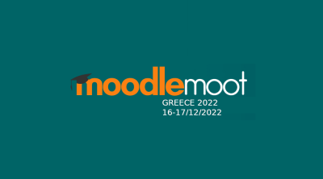
Με ταυτόχρονη διαδικτυακή μετάδοση μέσω, ομιλητές και συμμετέχοντες είχαν την ευκαιρία να εμπλακούν σε έναν γόνιμο διάλογο για τη χρήση του Moodle και του BigBlueButton και να γνωρίσουν καλές πρακτικές χρήσης στην Ελλάδα και διεθνώς. Στο πλαίσιο των εργασιών του συνεδρίου, πανεπιστήμια και άλλα εκπαιδευτικά ιδρύματα παρουσίασαν πώς με τη χρήση του Moodle και του BigBlueButton και εργαλείων ανοιχτού κώδικα και ανοιχτού λογισμικού υποστηρίζουν την εκπαιδευτική διαδικασία σε όλες τις βαθμίδες της εκπαίδευσης. Επίσης, έγιναν παρουσιάσεις από ερευνητές και εκπαιδευτικούς προσχολικής, πρωτοβάθμιας και δευτεροβάθμιας εκπαίδευσης με εξαιρετικά έργα και βέλτιστες πρακτικές χρήσης του Moodle και του BigBlueButton και άλλων εργαλείων ανοιχτού λογισμικού, ώστε η ενσωμάτωση των ανοιχτών τεχνολογιών στην εκπαιδευτική πράξη να είναι μία πραγματικότητα, η οποία επιτρέπει την αλληλεπίδραση εκπαιδευτικών, μαθητών και εκπαιδευτικών πόρων, ώστε να επιτυγχάνονται τα μαθησιακά αποτελέσματα με επιτυχία.
Το διαδικτυακό συνέδριο χαιρέτησαν ο Πρόεδρος του ΔΣ του Οργανισμού Ανοιχτών Τεχνολογιών(ΕΕΛΛΑΚ), Σταμέλος Ιωάννης Καθηγητής Πληροφορικής στο Αριστοτέλειο Πανεπιστήμιο Θεσσαλονίκης, ο καθηγητής Δημήτριος Σάμψων Τμήμα Ψηφιακών Συστημάτων του Πανεπιστημίου Πειραιώς- Πρόεδρος της Οργανωτικής Επιτροπής του MoodleMoot GR και Συντονιστής της Ομάδας Εργασίας της ΕΕΛΛΑΚ για τις Ανοιχτές Τεχνολογίες στην Εκπαίδευση, εκ μέρους του ΙΕΠ η Σταυρούλα Παντελοπούλου, Σύμβουλος Α Πληροφορικής του ΙΕΠ και ο Μιχάλης Παρασκευάς, Αντιπρόεδρος ΙΤΥΕ «Διόφαντος», Αναπλ. Καθηγητής Πανεπιστημίου Πελοποννήσου.
Οι ενδιαφερόμενοι μπορούν να παρακολουθήσουν τις εργασίες του συνεδρίου μέσα από τα βίντεο, που είναι διαθέσιμα στον σύνδεσμο https://moodlemoot.ellak.gr/live-streaming/. Οι διαφάνειες των παρουσιάσεων είναι διαθέσιμες μέσα από το πρόγραμμα του συνεδρίου.

_____

Ο Οργανισμός Ανοιχτών Τεχνολογιών - ΕΕΛΛΑΚ ιδρύθηκε το 2008, σήμερα αποτελείται από 37 Πανεπιστήμια, Ερευνητικά Κέντρα και κοινωφελείς φορείς. Ο Οργανισμός Ανοιχτών Τεχνολογιών - ΕΕΛΛΑΚ έχει ως κύριο στόχο να συμβάλλει στην ανοιχτότητα και ειδικότερα στην προώθηση και ανάπτυξη των Ανοιχτών Προτύπων, του Ελεύθερου Λογισμικού, του Ανοιχτού Περιεχομένου, των Ανοιχτών Δεδομένων και των Τεχνολογιών Ανοιχτής Αρχιτεκτονικής στο χώρο της εκπαίδευσης, του δημόσιου τομέα και των επιχειρήσεων στην Ελλάδα, ενώ παράλληλα φιλοδοξεί να αποτελέσει κέντρο γνώσης και πλατφόρμα διαλόγου για τις ανοιχτές τεχνολογίες. Ανάμεσα στους φορείς που συμμετέχουν στον Οργανισμό Ανοιχτών Τεχνολογιών - ΕΕΛΛΑΚ είναι τα πιο πολλά ελληνικά Πανεπιστήμια και Ερευνητικά Κέντρα, ενώ για την υλοποίηση των δράσεων της ο Οργανισμός Ανοιχτών Τεχνολογιών - ΕΕΛΛΑΚ βασίζεται στην συνεργασία και ενεργή συμμετοχή των μελών της και της ελληνικής κοινότητας χρηστών και δημιουργών Ελεύθερου Λογισμικού, Ανοιχτού Περιεχομένου και Τεχνολογιών Ανοιχτής Αρχιτεκτονικής. Ο Οργανισμός Ανοιχτών Τεχνολογιών - ΕΕΛΛΑΚ εκπροσωπεί τα Creative Commons (wiki.creativecommons.org/Greece), είναι ιδρυτικό μέλος του COMMUNIA (www.communia-association.org), είναι ο ελληνικό κόμβος για το Open Data Institute (opendatainstitute.org), και είναι μέλος του Open Budget Initiative (internationalbudget.org/what-we-do/major-ibp-initiatives/open-budget-initiative).
Επικοινωνία: Μαριαλένα Μπελίτση 210 2209380, info@eellak.gr

